МИНОБРНАУКИ РОССИИ

федеральное государственное бюджетное образовательное учреждение высшего образования

НИЖЕГОРОДСКИЙ ГОСУДАРСТВЕННЫЙ ТЕХНИЧЕСКИЙ

УНИВЕРСИТЕТ им. Р.Е.АЛЕКСЕЕВА

Институт радиоэлектроники и информационных технологий

Кафедра информатики и систем управления

Адресация и простейшая маршрутизации в IP-сетях

ОТЧЕТ

по лабораторной работе №2

по дисциплине

Сети и телекоммуникации

РУКОВОДИТЕЛЬ:

________________ Гай В.Е.

СТУДЕНТ:

________________ Cергеев А.А.

18 В-2

Работа защищена «___» ____________

С оценкой ________________________

Нижний Новгород, 2020

**Вариант 7.**

**Цель работы:** Изучение и практическое освоение основ адресации в CORE Network.

**Задание:**

1. Смоделировать сеть.

2. Расставить IP адреса и маски (у роутеров на интерфейсах ip адреса – из начала диапазона)

3. Добавить маршруты для прохождения пакетов между всеми частями сети (ipforwarding).

4. Сделать несколько маршрутов специфичных, показать, как это работает (удаляя и добавляя маршрут).

5. Показать пример удаления маршрута с демонстрацией отсутствия ping.

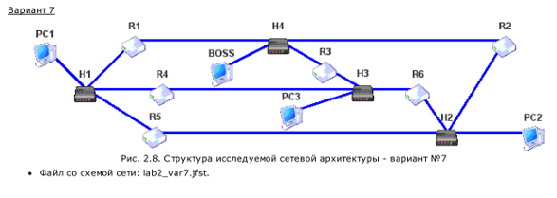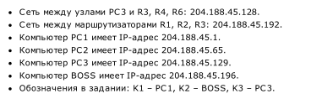

**Ход работы:**

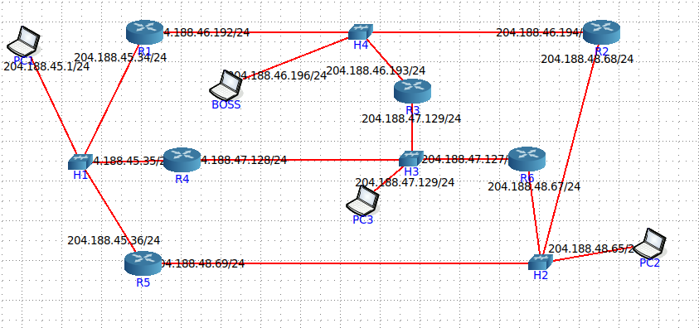

Рис. 1: Структура сетевой архитектуры в CORE Network.

Маршрут: PC1-R4-R3-BOSS

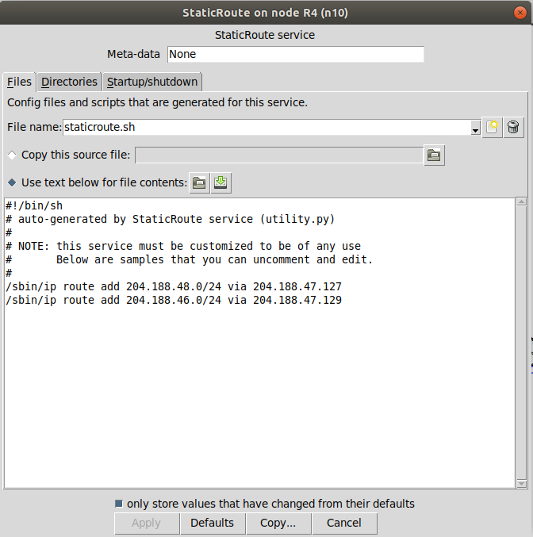

Рис. 2: настройка маршрута в R4.

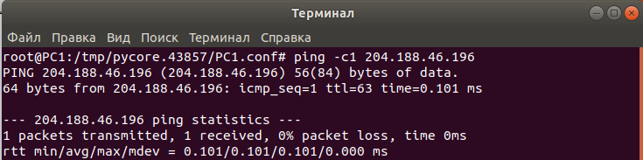

Рис. 3: ping с PC1 на BOSS.

Маршрут: PC2-R2-R3- PC3

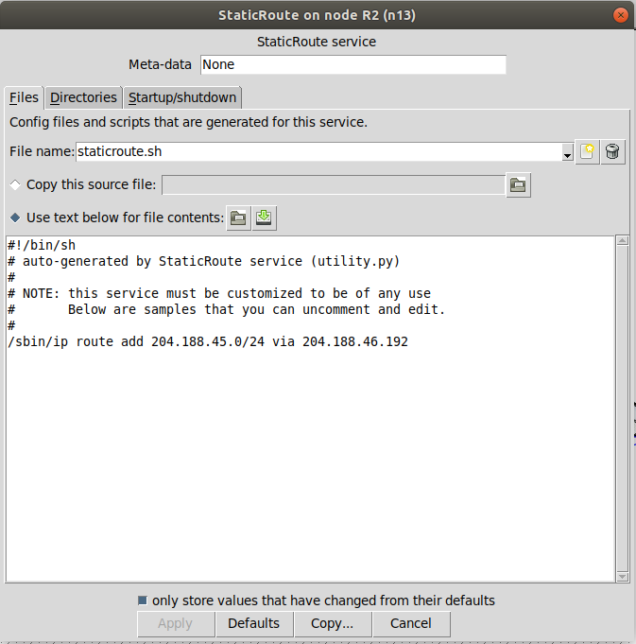

Рис. 4: настройка маршрута в R2.

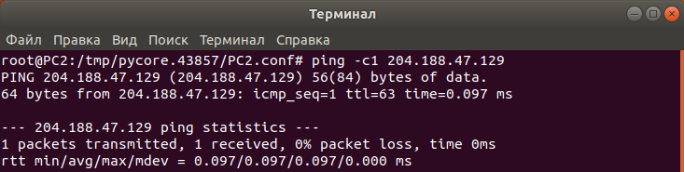

Рис. 5: ping с PC2 на PC3.

Маршрут: BOSS-R3-R6-PC2

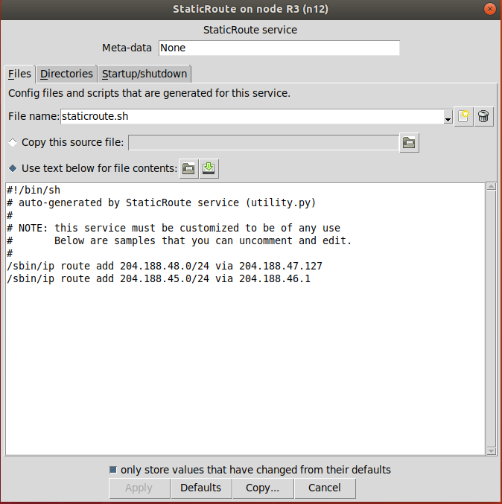

Рис. 6: настройка маршрута в R3.

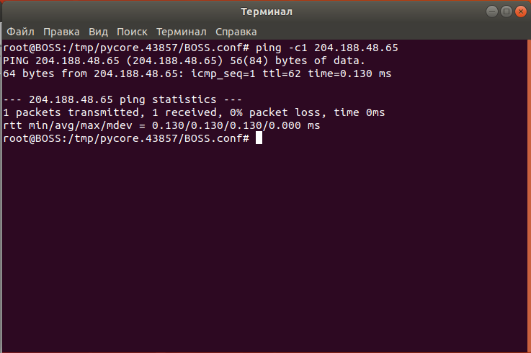

Рис. 7: ping с BOSS на PC2.

Пинг в обратную сторону и между остальными компьютерами также проходит.

Удаление маршрута в R3 на BOSS.

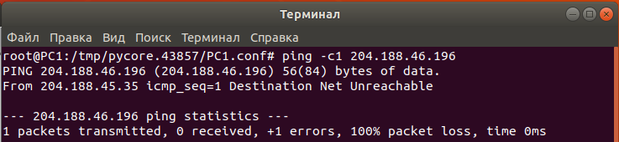

Рис. 8: ping не проходит.

**Вывод:** в данной лабораторной работе мы научились настраивать маршруты в сети.